
Конкурс
Конкурс «Digital Green Talents 2024: високий потенціал сталого розвитку»
Федеральне міністерство освіти та досліджень Німеччини (BMBF) проводить конкурс «Digital GreenTalents – високий потенціал сталого розвитку» для сприяння міжнародному обміну інноваційними зеленими ідеями у сфері цифровізації та сталого розвитку. Він зосереджений на тому, як цифровізація може сприяти більшій стійкості в науці та суспільстві.
Мова йде про нове спрямування добре відомого конкурсу Green Talents BMBF, який з 2009 року сприяє обміну інноваційними зеленими ідеями та розвитку міжнародного співробітництва.
В рамках конкурсу не фінансуються дослідницькі проекти, а надається сприяння індивідуальному розвитку. Високопоставлене журі німецьких експертів допоможе міністерству вибрати 20 видатних молодих науковців у сфері цифровізації та сталого розвитку, які цього року будуть відзначені як «Digital GreenTalents».
У листопаді 2024 року відбудеться онлайн-церемонія нагородження переможців конкурсу. У 2025 році всі лауреати конкурсу Digital GreenTalents отримають запрошення приїхати до Німеччини на дослідницьке перебування та зустрітися один з одним у Digital GreenTalent SpringSchool, які будуть повністю профінансовані BMBF.
Час і тривалість дослідницького перебування (до трьох місяців) може бути організовано індивідуально кожним лауреатом, але зазвичай його пов’язують за часом із SpringSchool.
Молоді науковці з усього світу запрошуються подати заявку на одне з 20 місць до 15 травня 2024 року.
Детально з умовами конкурсу можна познайомитися за посиланням https://digitalgreentalents.de/
Контакт: Агентство з управління проектами м. Карлсруе (Project Management Agency Karlsruhe)
E-mail: digitalgreentalents[@]ptka.kit.edu
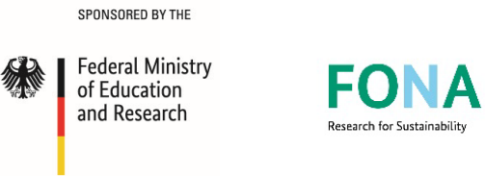

Примітка.
Нагадаємо, що Україна отримала три нагороди в конкурсі попередньому Green Talents :
у 2010 році до списку переможців потрапила Юлія Нікітченко (http://www.greentalents.de/awardees_awardees2010.php) - Національного авіаційного університету,
у 2012 р. – Віктор Брус (http://www.greentalents.de/awardees_awardees2012.php) - молодший науковий співробітник кафедри електроніки та енергетики Чернівецького національного університету
у 2015 р. - Ксенія Кравченко (http://www.greentalents.de/awardees-2015.php) - Український незалежний інститут екології.

